Всероссийской олимпиады школьников по географии
5 класс. Школьный этап. 2019-2020 учебный год.
Часть А. За каждый правильный ответ 1 балл. Максимум - 11 баллов.
Выберите правильный ответ.
1. Основоположником науки «география» является:
а) Геродот б) Эратосфен в) Аристотель
2. Наука о создании и использовании карт называется:
а) география б) картография в) топография.
3.Длина экватора составляет: а) 40000 км б) 39690 км в) 41075 км.
4. Солнце встает: а) на севере б) на востоке в) на западе.
5. Выберите два полушария, образованные линией экватора:
а) северное б) восточное в) южное г) западное.
6. Путешественник, совершивший первое кругосветное путешествие:
а) Х.Колумб б) Ф.Магеллан в) Марко Поло.
7. Какому океану Фернан Магеллан дал название:
а) Атлантический б) Тихий в) Индийский г) Северный Ледовитый.
8. Что представляет собой хвост кометы:
а) скопление газов и мелкой пыли б) скопление частичек льда
в) скопление плазмы г) скопление капель воды
9.Планета, которую называют утренней или вечерней звездой:
а) Меркурий б) Земля в) Венера г) Сатурн
10. Какое животное лишнее в этом списке:
а) белый медведь б) северный олень в) пингвин г) полярная сова
11 Прибор, предназначенный для определения сторон горизонта:
а) секундомер б) флюгер в) компас г) рулетка

Часть В. Задание №1. Какие утверждения верны:
За каждый правильный ответ 1 балл.
1. На Земле 5 материков.
2. Самый маленький материк – Антарктида.
3. Евразия – самый большой материк.
4. Нил – самая длинная река Евразии.
5. Миссисипи – самая длинная река планеты.
6. Африка – самый жаркий материк.
7. Самая высокая вершина планеты – Килиманджаро.
8. Самое глубокое озеро на Земле – Байкал.
9. Самый большой остров в мире – Гренландия
10. Гора Джомолунгма ( Эверест) – находится в Евразии.
Задание №2. Запишите названия известных вам океанов :
Максимум 11 баллов.

Часть С.
Задание №1. Известно, что есть «цветные моря ». Какого моря не существует? Назовите «цветные моря ». К каким океанам относятся остальные моря? Максимум 11 баллов

Задание №2.Каких из перечисленных деревьев: Колбасное, молочное, мыльное, свечечное, бутылочное, в природе не существует (зачеркни)? Дай развернутый ответ о тех деревьях, которые существуют.
Максимум 10 баллов.

Задание №3. Группа туристов ушла из лагеря в северо-восточном направлении. Компас потеряли. Напиши как можно больше вариантов, по каким ориентирам можно определить направление, в котором надо вернуться в лагерь. Максимум 3 балла.
Максимальное количество баллов – 48.

ВСЕРОССИЙСКАЯ ОЛИМПИАДА ШКОЛЬНИКОВ ПО ГЕОГРАФИИ
6 КЛАСС. ШКОЛЬНЫЙ ЭТАП. 2019-2020 учебный год
Теоретические задания:
Задание№ 1 Определите территорию нашей страны по художественному произведению.
На ……любят
Музыку и пляски.
На конях джигиты
Скачут без опаски.
На ……любят
Делать украшенья.
Славятся чеканкой
Местные селенья.
На ……….любят
Пить кефир-айран.
Надевает бурку
В дальний путь чабан.
На……. любят
Сладкий виноград.
Здесь хозяин гостю,
Как родному, рад.
(В. Степанов)
Задание№ 2
Расположите с запада на восток страны.
США, Япония, Испания, Германия, Китай, Украина.
Задание№ 3
По оценкам ученых, у берегов Антарктиды одновременно плавает более 100 тысяч айсбергов. Айсберги Антарктиды «живут» дольше гренландских: антарктические - 6-12 лет, гренландские - 3-4 года. Что является причиной долголетия антарктических айсбергов?
Задание№ 4
Исправьте географические ошибки
Город Мадагаскар __________________________;
Ладожское море______________________;
Остров Гималаи_________________________________;
Озеро Амазонка____________________________;
Вулкан Гренландия_________________________________.
Задание№ 5 Распознавание объектов на снимке называют дешифрованием. Давайте попробуем распознать основные объекты на снимке в программе Планета Земля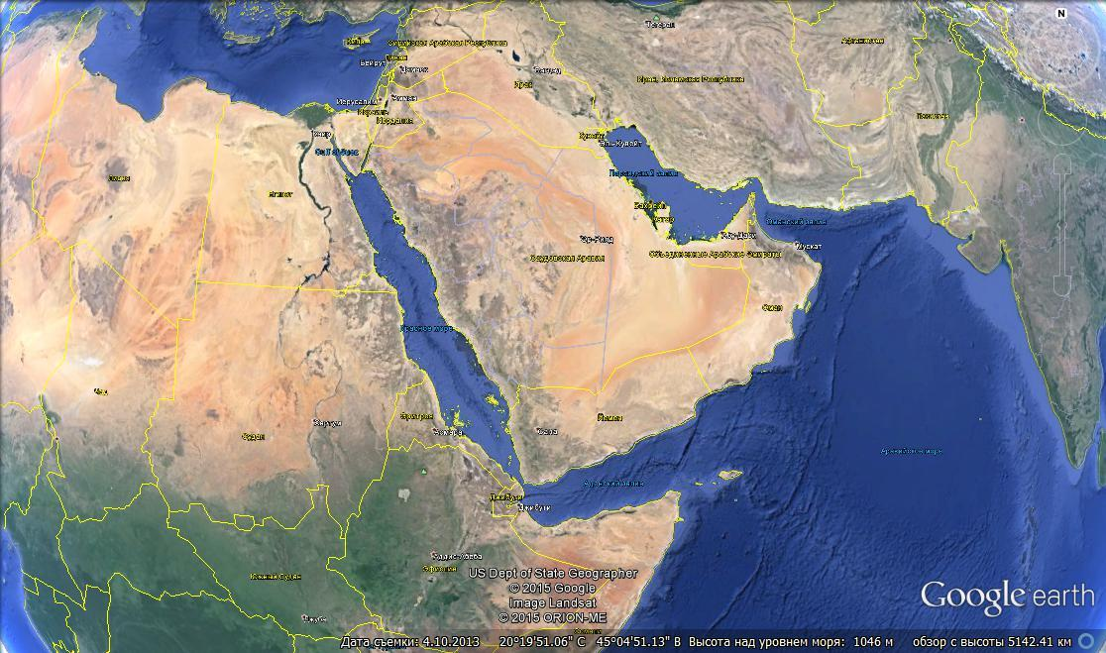
Ответы запишите, учитывая названия объектов с запада на восток.
Тестовая часть:
1. В каком направлении движется судно, если по мере его движения изменяется только широта, а долгота остается неизменной.
А. С-Ю Б. З-В
2. Установите соответствие:
Направление | Азимут
1. Север | а – 270°
2. Юго-восток | б – 180°
3. Юг | в – 140°
4. Северо-запад | г – 0°
5. Запад | д – 310°
3.Какой вид съёмки изображён на схеме?

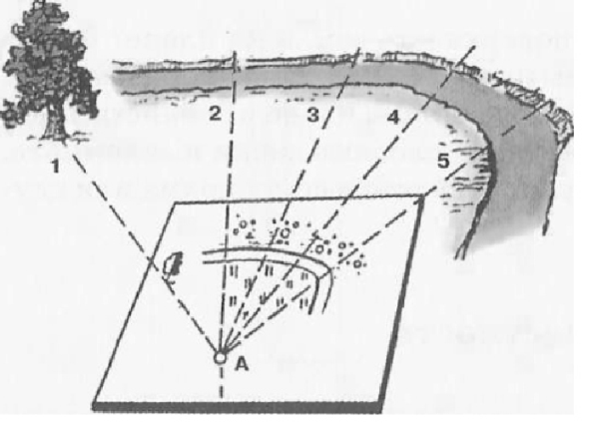 А Глазомерная Б. Полярная В.Маршрутная
4.На какой склон труднее подняться Пете на велосипеде в точку А или точку В.
А.точка А Б. точка В.

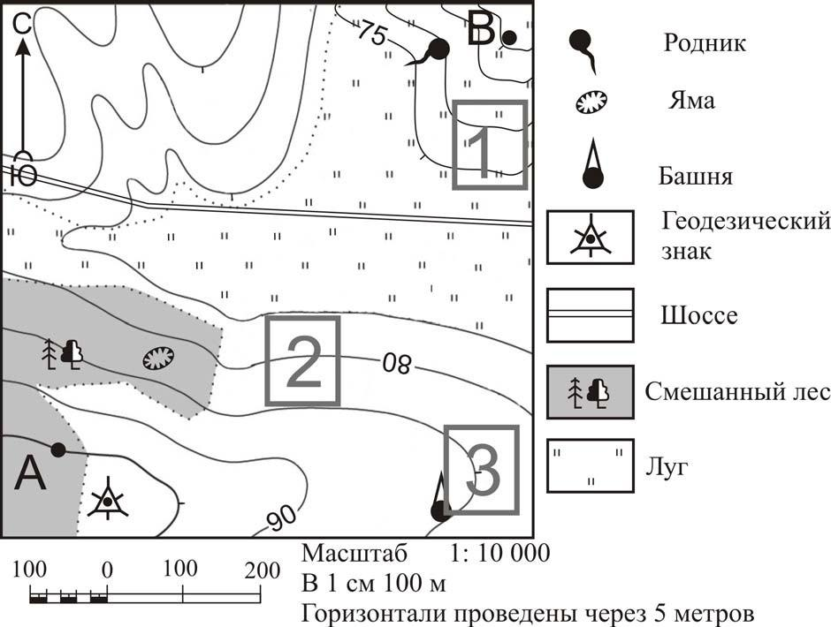
Какой склон 1,2,более пологий?
А. 1 Б. 2
5. На Земле есть города, где в то время, когда в Москве наступает зима, людям не требуются шубы, меховые шапки и перчатки. Выберите из перечисленных городов те, жители которых в январе не нуждаются в тёплой зимней одежде.
А.Канберра Б.Пекин В. Париж Г.Буэнос-Айрес.
6. Один из героев Жюля Верна совершил фантастическое путешествие к центру Земли через кратер потухшего вулкана в точке 64° с. ш., 21° з. д. Скажите, как называется остров, на который поместила вулкан фантазия Жюля Верна.
А.о. Исландия Б. Мадагаскар В. Гренландия
7. В древнем Китае это созвездие называли «пе-теу», что значит кастрюля. В Средней Азии, где много лошадей, про это созвездие говорили «конь на привязи». А как это созвездие называется у нас?
А. Полярная звезда Б. Северная звезда В. Большая медведица
8. За 30 лет до Васко да Гамы Индию посетил один путешественник. Он оставил лучшие для своего времени и наиболее правдивые описания Индии и ряда других заморских стран. В своих записках путешественник рассказывает: « Описал я грешное своё хождение за море Дербентское, за второе море-Индостанское, за третье- море Стамбульское……». Назовите имя путешественника. О каких морях идёт речь в отрывке?
А. Черное море. Б. Аравийское море. В. Каспийское море.
9.Отгадай загадку. «В четырёх Бочках Шесть Китов засолено»10.Представьте себе, что в начале июня вы всем классом отправляетесь в поход на берег реки, окружённой лесом. Выработайте правила поведения в походе, чтобы не нанести вреда себе и окружающей вас природе. Правила запишите.

